Sztuka kamuflażu
Do czego służy kamuflaż?
Podczas wojny żołnierze używają barw ochronnych, aby ukryć się przed wzrokiem nieprzyjaciela. Zwierzęta także stosują kamuflaż, czyli maskują się, by nie dostrzegał ich drapieżnik lub potencjalna ofiara. Ludzie uczą się kamuflażu, natomiast u zwierząt są to cechy wyglądu lub zachowania, które powstały w wyniku milionów lat ewolucji.
Zwierzętom do maskowania się służy na ogół odpowiednie ubarwienie, ale kształt ciała i przyjmowane pozycje też nie są bez znaczenia. Większości stworzeń kamuflaż pozwala zlewać się z otoczeniem, choć jaskrawe barwy niektórych gatunków także mogą być formą kamuflażu polegającego na naśladowaniu wyglądem innych zwierząt (drapieżnych lub jadowitych).

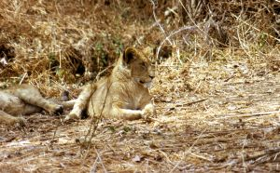

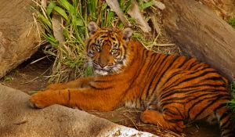
Dlaczego tygrysy są w paski?

Tygrysy większą część roku spędzają wśród wysokich suchych traw i trzcin. Pręgowane futro zlewa się z roślinnością, pozwalając im pozostać niewidocznymi dla potencjalnych ofiar.

Po co zwierzętom desenie w kształcie oczu?
Niektóre gatunki ryb zamieszkujących wody tropikalne mają wyraźne, duże plamy po obu stronach ogona. Plamy te, ciemne z jasną obwódką, wyglądają jak para wielkich oczu. Uczeni sądzą, że takie „oczy” mają na celu zmylenie drapieżnika, który bierze ogon ryby za jej głowę i tam kieruje swój atak.

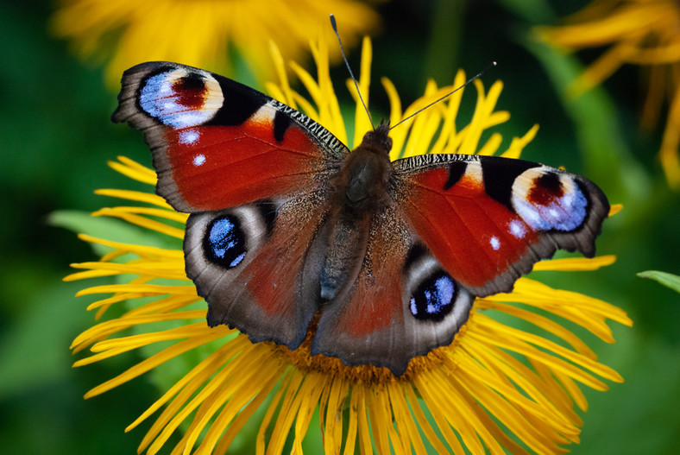
Owady także stosują podobną sztuczkę. Niektóre motyle mają nie tylko plamy przypominające oczy. Na tylnych krawędziach ich skrzydeł znajdują się też wyrostki przypominające głowę, czułki i odnóża. Podobne do oczu plamy mogą również służyć do odstraszania drapieżników. Zaatakowany przez ptaka motyl może, znienacka rozkładając skrzydła, ukazać napastnikowi tak straszną „twarz”, że niejeden zrezygnuje z posiłku. Niektóre gąsienice potrafią w podobny sposób odstraszać atakujące ptaki.

Jak zwierzęta zmieniają kolor?
Pardwa zmienia ubarwienie każdej wiosny, zastępując białe zimowe upierzenie letnim – brązowym, które z kolei zrzuci jesienią. Takie powolne zmiany barwy to jednak nie wszystko, co potrafią zwierzęta. Kameleony i wiele innych stworzeń są prawdziwymi mistrzami szybkich zmian koloru.
Odpowiednio zmieniając położenie komórek pigmentowych w skórze, flądra może regulować natężenie koloru, widocznego na powierzchni jej ciała. Potrafi upodobnić się do jasnego, piaszczystego dna, do ciemnego, mulistego podłoża, lub też do powierzchni upstrzonej kamykami. Podczas jednego z eksperymentów umieszczono flądrę w akwarium, którego dnem była szachownica. Po kilku godzinach ryba zupełnie dobrze imitowała mozaikę jasnych i ciemnych pól szachownicy.

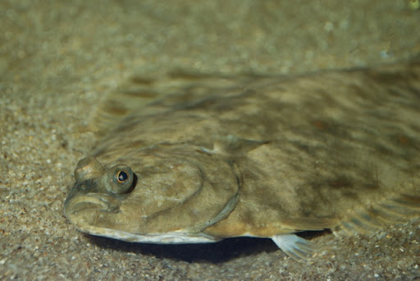
Flądra
Podobny mechanizm pozwala zmienić barwę również niektórym innym rybom, a także ośmiornicom i kałamarnicom. Wykorzystuje go też część jaszczurek, między innymi kameleony.

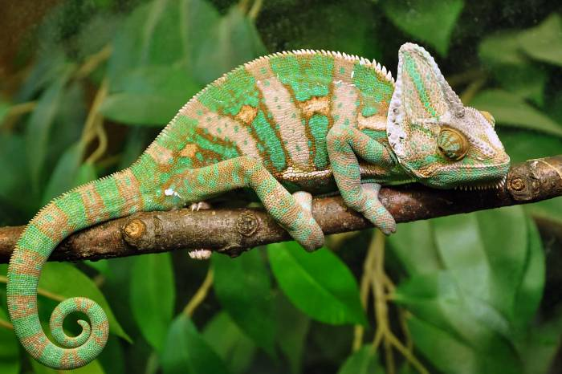
Zdolność szybkiej zmiany barwy mają również pewne kraby i krewetki. Większość tych zwierząt zmienia kolor pod wpływem takich uczuć, jak gniew czy strach. U żab i ropuch zmiany ubarwienia zależą nie tylko od nastroju, ale również od temperatury i wilgotności otoczenia. Czasem próbują one także naśladować tło.

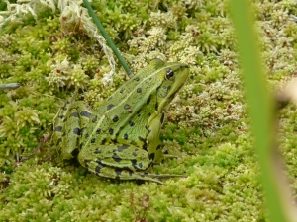
Dopasowywanie się zwierzęcia do koloru otoczenia nie wynika z jego świadomej decyzji. Zmiany takie następują pod wpływem odruchu, nad którym zwierzę nie ma kontroli.

Czy martwy liść zawsze jest tym, czym się wydaje?
Mała rybka podpływa do martwego liścia unoszonego przez prąd strumienia w południowoamerykańskiej dżungli. Nagle liść rzuca się na nią z otwartą paszczą i mała rybka znika. Liść był w rzeczywistości rybą, którą spłaszczone ciało, krótki, przypominający ogonek wyrostek na dolnej szczęce i zwężająca się ku końcowi płetwa ogonowa upodabniają do opadłego liścia. W paszczach tropikalnych niewiarygodnie podobne do uschłych liści są także niektóre żaby i ropuchy.
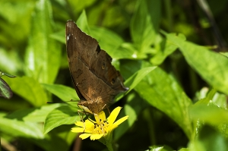

Mistrzami „liściopodobnego” kamuflażu są jednak owady. Skrzydła kilku gatunków motyli przypominają liście nie tylko kształtem i barwą. Mają one również wystrzępione brzegi i przezroczyste plamki naśladujące miejsca wygryzione przez gąsienice. Złożone skrzydła pewnego kuzyna koników polnych z wyspy Borneo wyglądają jak martwy, na wpół zjedzony liść. Wzór na jego skrzydłach przypomina użyłkowanie liścia i plamy rozkładu. W razie niebezpieczeństwa owad ten kładzie się na boku wśród prawdziwych martwych liści.

